בס"ד

הוראות הכנה לשרשראות ("סלסלאות") לסוכה
חלק א'-הקדמה (החלק הפשוט):
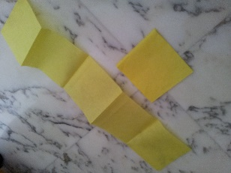
- קונים נייר משי בחנות הקרובה.
- בוחרים את הצבע הראשון, ושוטחים את נייר המשי על הרצפה.
- מקפלים אותו (או גוזרים ממנו) רצועות מלבניות רחבות.
- את המלבן מקפלים ל-4 (או 5, תלוי באיזה גודל המלבן), בצורה של "אקורדיון".
- גוזרים לריבועים (כדאי שהם יהיו מדויקים, כי זה מקל אח"כ על הגזירה היותר מסובכת).
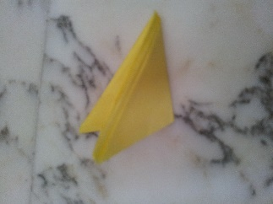
(ממליצה לכם את הראשונים לנסות על דף לבן, כדי לברר שקלטתם את העניין ולא "לבזבז" את נייר המשי... ועד עכשיו בעצם לא אמרתי כלום ...)
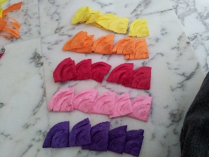
חלק ב'-הכנה (החלק המעצבן):
- לוקחים כמות של כמה ריבועים (השווים בגודלם, אחרת זה לא ילך...ובפעמים הראשונות כדאי לנסות שניים-שניים) ומקפלים באלכסון לחצי.
- ושוב באלכסון לחצי.
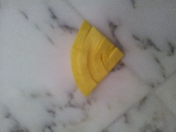
- בעזרת מספרים גוזרים לסירוגין מהאמצע החוצה, בצורת רבע עיגול, וכמובן משתדלים שלא לגזור עד הסוף כי אחרת זה יקרע.
- את האחרון גוזרים בצורה מעגלית.
- חוזרים על הפעולה שוב, ושוב, ושוב, עם כל הצבעים
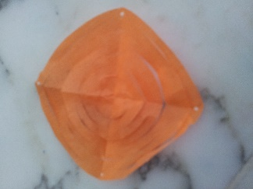
חלק ג'-יצירה (החלק החביב):
- שוטחים את העיגולים שיצרתם.
- כעת בעזרת דבק פלסטי מדביקים שני עיגולים אלו לאלו ב-4 הקצוות (אני אישית מעדיפה לעשות את זה ברווחים שבין הקיפולים, אבל אפשר על הקיפולים על עצמם... ת'כלס זה לא ממש משנה, רק לא לאורך כל העיגול, אלא רק ב-4 פינות).
- יצרנו עיגול.
- יוצרים את העיגולים בצבעים שונים.
- רגע לפני סיום, בוחרים את הסדר המתאים, ומדביקים אותם אלו לאלו באמצעות דבק פלסטי – טיפה קטנה במרכז העיגול.
- מחכים שיתייבש (!!) מספר דקות (נניח... חצי שעה, ככה?), ורק אח"כ פותחים ותולים

